GL02.02

SOFTWARE REQUIREMENT SPECIFICATION
Aplikasi E-Commerce Batik Berbasis Web (Batik Binar)

untuk:
UMKM Batik Binar Indramayu

Dipersiapkan oleh:

Nama Anggota 1 NIM ..........
Nama Anggota 2 NIM ..........
Nama Anggota 3 NIM ..........

Program Studi D3 Teknik Informatika
Jurusan Teknik Informatika - Politeknik Negeri Indramayu
Jl. Lohbener Lama No. 8, Indramayu 45252

Program Studi D3 Teknik Informatika | Nomor Dokumen | Halaman
Jurusan Teknik Informatika - Politeknik Negeri Indramayu | GL02.02-SRS-OO | <#>/<jml> #
 | Revisi 8 Okt 26 | Tgl: 8 Okt 26

DAFTAR PERUBAHAN
Revisi | Deskripsi
A | N/A
B | N/A
C | N/A
D | N/A
E | N/A
F | N/A
G | N/A

INDEX  TGL | - | A | B | C | D | E | F | G
Ditulis
oleh
Diperiksa
oleh
Disetujui
oleh

Daftar Halaman Perubahan
Halaman | Revisi | Halaman | Revisi

Daftar Isi
1. Pendahuluan................................................................5
1.1 Tujuan Penulisan Dokumen..................................................5
1.2 Lingkup Masalah...........................................................5
1.3 Definisi, Istilah dan Singkatan...........................................5
1.4 Aturan Penomoran..........................................................5
1.5 Referensi.................................................................6
1.6 Deskripsi umum Dokumen (Ikhtisar).........................................6
2 Deskripsi Umum Perangkat Lunak..............................................7
2.1 Deskripsi Umum Sistem.....................................................7
2.2 Kebutuhan Pengguna........................................................7
2.3 Batasan...................................................................8
2.4 Lingkungan Operasi........................................................8
3 Deskripsi Kebutuhan.........................................................9
3.1 Kebutuhan Antarmuka Eksternal.............................................9
3.2 Kebutuhan Fungsional......................................................9
3.3 Kebutuhan Non Fungsional..................................................10
3.4 Model Analisis............................................................11
3.4.1 Diagram Use Case........................................................11
3.4.2 Diagram Kelas...........................................................22
3.4.3 Diagram Sequence........................................................27
4 Kerunutan (traceability)....................................................32
4.1 Kebutuhan Fungsional vs Use Case..........................................32
4.2 Kebutuhan Fungsional vs Diagram Kelas.....................................32

1. Pendahuluan

Tujuan Penulisan Dokumen
Dokumen ini menyajikan deskripsi rinci pembangunan “Aplikasi E-Commerce Batik Berbasis Web (Batik Binar)”, yaitu fitur sistem, antarmuka sistem, perilaku sistem, kendala operasi, dan reaksi sistem saat digunakan pemakai.

Lingkup Masalah
Ruang lingkup aplikasi berbasis web dan mobile (Flutter-ready API) ini meliputi:
- Pembeli: registrasi, login (termasuk Google), melihat katalog produk/galeri/motif, wishlist, keranjang, checkout dan pembayaran (Midtrans/transfer/manual), melihat pesanan, chat penjual dan chatbot FAQ, notifikasi, serta mengelola profil.
- Admin: login, dashboard ringkasan, CRUD produk, kategori, motif, galeri, konten website dan FAQ, serta mengelola pesanan (ubah status) dan chat pelanggan.
- Superadmin: seluruh hak admin ditambah CRUD pengguna/admin dan pengaktifan-penonaktifan akun.

Definisi, Istilah dan Singkatan
Table 1.1 Akronim dan Singkatan
No | Akronim | Singkatan
1. | GL | Guide Line
2. | SRS | Software Requirements Specifications
3. | OO | Object Oriented
4. | FR | Functional Requirement
5. | NFR | Non Functional Requirement
6. | IEEE | International Institute of Electronic and Electrical Engineers
7. | POLINDRA | Politeknik Negeri Indramayu
8. | CRUD | Create, Read, Update, Delete
9. | API | Application Programming Interface
10. | N/A | Not Available

Aturan Penomoran
- FR-xx: kode kebutuhan fungsional.
- FR-xx.yy: sub-kebutuhan fungsional.
- NFR-xx: kode kebutuhan non-fungsional.
- NFR-xx.yy: sub-kebutuhan non-fungsional.

Referensi
1. IEEE. IEEE Std 830-1998 IEEE Recommended Practice for Software Requirements Specifications.

Deskripsi umum Dokumen (Ikhtisar)
- BAB I pendahuluan: tujuan, lingkup, definisi, referensi, overview.
- BAB II deskripsi umum Aplikasi Batik Binar dan seluruh fungsinya.
- BAB III penjelasan detail tiap kebutuhan spesifik.
- BAB IV informasi pendukung (kerunutan).

2 Deskripsi Umum Perangkat Lunak

Deskripsi Umum Sistem
Batik Binar adalah aplikasi e-commerce batik berbasis web (backend Laravel 13, frontend HTML/CSS/JS, database MySQL) untuk UMKM Batik Binar Indramayu. Pembeli menelusuri katalog produk, motif khas Indramayu (mis. Iwak Etong), dan galeri, lalu memesan dan membayar melalui Midtrans/transfer/manual. Admin mengelola produk, pesanan, dan konten; superadmin mengelola pengguna. Chatbot FAQ menjawab pertanyaan umum secara otomatis.

Kebutuhan Pengguna
Tabel 2.1 Kebutuhan Pengguna
Aktor | Interaksi dengan PL | ID Functional Requirement
Pembeli | Registrasi akun | FR-02
Pembeli | Melakukan Login | FR-01
Pembeli | Mengelola Profil | FR-03
Pembeli | Melihat Katalog | FR-04
Pembeli | Mengelola Wishlist | FR-05
Pembeli | Mengelola Keranjang | FR-06
Pembeli | Checkout & Bayar | FR-07
Pembeli | Melihat Pesanan | FR-07-04
Pembeli | Chat Penjual | FR-08
Pembeli | Chatbot FAQ | FR-09
Pembeli | Melihat Notifikasi | FR-10
Admin | Melakukan Login | FR-01
Admin | Mengelola Produk | FR-11
Admin | Menambah Produk | FR-11-01
Admin | Mengedit Produk | FR-11-02
Admin | Menghapus Produk | FR-11-03
Admin | Mengelola Kategori/Motif/Galeri | FR-12
Admin | Mengelola Pesanan | FR-13
Admin | Mengelola Konten & FAQ | FR-15
Superadmin | Melakukan Login | FR-01
Superadmin | Mengelola Pengguna | FR-14
Superadmin | Menambah Admin | FR-14-01
Superadmin | Menonaktifkan Akun | FR-14-02

Batasan
- Berjalan pada browser modern (Chrome) dan WebView Android.
- Pengguna yang berhak: pembeli terdaftar, admin, superadmin.
- Pembayaran online melalui Midtrans Snap; callback butuh URL publik.

Lingkungan Operasi
No | Jenis Software | Kebutuhan Software
1 | Sistem Operasi | Microsoft Windows 10 or Higher
2 | Bahasa Pemrograman | PHP, JavaScript, Dart (API siap Flutter)
3 | Framework | Laravel 13
4 | Text Editor | Visual Studio Code
5 | Database Engine | MySQL (XAMPP)

3 Deskripsi Kebutuhan

Kebutuhan Antarmuka Eksternal

Antarmuka Pemakai
Antarmuka web responsif: halaman publik (beranda, katalog, galeri, motif), halaman pembeli (keranjang, checkout, pesanan, chat, profil), panel admin/superadmin (dashboard, CRUD, pesanan, konten).

Antarmuka Perangkat Keras
- Smartphone Android
- Laptop
- Processor Core i3 or higher
- Penyimpanan minimal 8 GB
- Monitor resolusi 1240 x 768 colors or higher
- Keyboard dan mouse compatible with windows

Antarmuka Perangkat Lunak
- Windows 10 or higher
- PHP
- JavaScript
- Visual Studio Code
- Database MySQL
- XAMPP
- Laravel
- Github

Antarmuka Komunikasi
- Paket Data
- Wifi
- REST API JSON + token Sanctum
- Webhook Midtrans

Kebutuhan Fungsional
Tabel 3.1 Kebutuhan Fungsional
ID Functional Requirement | Requirement | Penjelasan
FR-01 | PL dapat menampilkan form login | Form berisi username/email dan password, termasuk login Google
FR-02 | PL dapat mendaftarkan akun | Menyimpan data pembeli baru
FR-03 | PL dapat mengelola profil | Mengubah data pribadi dan avatar
FR-03-01 | PL dapat mengedit profil | Mengedit data pribadi
FR-03-02 | PL dapat mengganti avatar | Mengunggah foto profil
FR-04 | PL dapat menampilkan katalog | Menampilkan produk, galeri, motif, kategori
FR-04-01 | PL dapat mencari & memfilter produk | Cari nama, filter kategori/motif
FR-05 | PL dapat mengelola wishlist | Menyimpan dan menghapus wishlist
FR-05-01 | PL dapat menambah wishlist | Menambah produk ke wishlist
FR-05-02 | PL dapat menghapus wishlist | Menghapus produk dari wishlist
FR-06 | PL dapat mengelola keranjang | Menyimpan, mengubah, menghapus isi keranjang
FR-06-01 | PL dapat menambah keranjang | Menambah produk + jumlah
FR-06-02 | PL dapat mengubah jumlah | Mengubah jumlah tiap item
FR-06-03 | PL dapat menghapus item | Menghapus item keranjang
FR-06-04 | PL dapat checkout | Membuat pesanan dari keranjang
FR-07 | PL dapat memesan dan membayar | Membuat pesanan dan membayar
FR-07-01 | PL dapat membuat pesanan | Menyimpan pesanan + alamat + ekspedisi
FR-07-02 | PL dapat membayar pesanan | Bayar via Midtrans/transfer/manual
FR-07-03 | PL dapat membatalkan pesanan | Membatalkan pesanan pending
FR-07-04 | PL dapat melihat riwayat pesanan | Menampilkan pesanan sendiri
FR-08 | PL dapat chat penjual | Kirim-terima pesan dengan penjual
FR-09 | PL dapat memakai chatbot FAQ | Jawaban otomatis dari basis FAQ
FR-10 | PL dapat melihat notifikasi | Menampilkan dan menandai dibaca
FR-11 | PL dapat mengelola data produk | Menyimpan, mengubah, menghapus produk
FR-11-01 | PL dapat menyimpan data produk | Menyimpan data produk
FR-11-02 | PL dapat mengedit data produk | Mengedit data produk
FR-11-03 | PL dapat menghapus data produk | Menghapus data produk
FR-12 | PL dapat mengelola kategori/motif/galeri | CRUD kategori, motif, galeri
FR-13 | PL dapat mengelola pesanan | Mengubah status pesanan
FR-14 | PL dapat mengelola pengguna | CRUD admin/pembeli, nonaktifkan akun
FR-14-01 | PL dapat menambah admin | Menyimpan data admin
FR-14-02 | PL dapat menonaktifkan akun | Menonaktifkan akun pengguna
FR-15 | PL dapat mengelola konten & FAQ | Mengubah konten website dan FAQ chatbot
FR-16 | PL dapat melihat dashboard | Ringkasan pesanan, produk, pengguna

Kebutuhan Non Fungsional
Tabel 3.2 Kebutuhan Non Fungsional
ID Functional Requirement | Parameter | Kebutuhan
NFR-01 | Available | PL dapat diakses secara online 1x24 jam
NFR-02 |  | PL dapat diakses menggunakan banyak aplikasi browser
NFR-03 |  | PL dapat diakses melalui smartphone android versi 4.0 ke atas
- | Reliability | -
NFR-04 | Ergonomy | PL menyediakan navigasi yang konsisten
NFR-05 | Portability | Dapat diakses dari smartphone android, PC dan laptop
NFR-06 | Memory | PL tidak mengkonsumsi storage lebih dari 100 Mb pada smartphone pengguna
NFR-07 | Response Time | PL dapat memuat konten tidak lebih dari 10 detik
NFR-08 | Security | PL menyediakan form login, hash password, token Sanctum, throttle login, dan verifikasi signature callback Midtrans

Model Analisis

Diagram Use Case
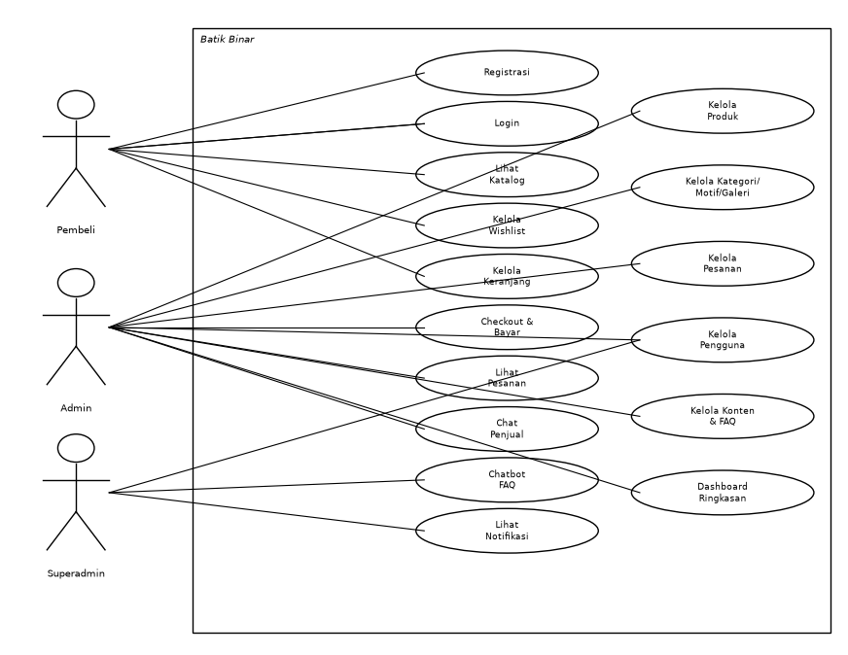
Gambar 3.1 Use Case Aplikasi Batik Binar

Definisi Aktor
Table 3.3 Definisi Aktor
Aktor | Deskripsi
Pembeli | Mendaftar, belanja, membayar, melihat pesanan, chat
Admin | Mengelola produk, kategori, motif, galeri, pesanan, konten
Superadmin | Seluruh hak admin ditambah mengelola pengguna

Definisi Use Case 1
Nama Use Case : Registrasi
ID Use Case : UC-01 Aktor: Pembeli
Table 3.4 Definisi Use Case 1
Aksi Actor | Reaksi Sistem
Skenario Normal
1. Membuka halaman registrasi | 2. Menampilkan form registrasi
3. Mengisi data registrasi | 4. Menyimpan akun baru ke database
5. Menampilkan halaman login

Definisi Use Case 2
Nama Use Case : Login
ID Use Case : UC-02 Aktor: Pembeli/Admin/Superadmin
Table 3.5 Definisi Use Case 2
Aksi Actor | Reaksi Sistem
Skenario Normal
1. Membuka halaman login | 2. Menampilkan form login
3. Mengisi email dan password | 4. Memeriksa kredensial ke database
5. Menampilkan halaman sesuai peran; jika salah, tampil pesan kesalahan

Definisi Use Case 3
Nama Use Case : Mengelola Profil
ID Use Case : UC-03 Aktor: Pembeli
Table 3.6 Definisi Use Case 3
Aksi Actor | Reaksi Sistem
Skenario Normal
1. Membuka menu profil | 2. Menampilkan data profil
3. Mengedit data / mengganti avatar | 4. Menyimpan perubahan ke database
5. Menampilkan profil terbaru

Definisi Use Case 4
Nama Use Case : Melihat Katalog
ID Use Case : UC-04 Aktor: Pembeli/Pengunjung
Table 3.7 Definisi Use Case 4
Aksi Actor | Reaksi Sistem
Skenario Normal
1. Membuka katalog | 2. Menampilkan produk, galeri, motif
3. Mencari / memfilter | 4. Menampilkan hasil filter
5. Membuka detail produk

Definisi Use Case 5
Nama Use Case : Mengelola Wishlist
ID Use Case : UC-05 Aktor: Pembeli
Table 3.8 Definisi Use Case 5
Aksi Actor | Reaksi Sistem
Skenario Normal
1. Membuka wishlist | 2. Menampilkan daftar wishlist
3. Menambah / menghapus item | 4. Menyimpan perubahan ke database
5. Menampilkan wishlist terbaru

Definisi Use Case 6
Nama Use Case : Mengelola Keranjang
ID Use Case : UC-06 Aktor: Pembeli
Table 3.9 Definisi Use Case 6
Aksi Actor | Reaksi Sistem
Skenario Normal
1. Membuka keranjang | 2. Menampilkan isi keranjang
3. Menambah / mengubah / menghapus item | 4. Menyimpan perubahan ke database
5. Menampilkan total terbaru

Definisi Use Case 7
Nama Use Case : Checkout & Bayar
ID Use Case : UC-07 Aktor: Pembeli
Table 3.10 Definisi Use Case 7
Aksi Actor | Reaksi Sistem
Skenario Normal
1. Memilih checkout | 2. Menampilkan ringkasan + ongkir
3. Mengisi alamat dan memilih pembayaran | 4. Membuat pesanan ke database
5. Membayar via Midtrans/transfer/manual | 6. Menampilkan status pembayaran

Definisi Use Case 8
Nama Use Case : Melihat Pesanan
ID Use Case : UC-08 Aktor: Pembeli
Table 3.11 Definisi Use Case 8
Aksi Actor | Reaksi Sistem
Skenario Normal
1. Membuka menu pesanan | 2. Menampilkan riwayat pesanan
3. Memilih pesanan | 4. Menampilkan detail dan status

Definisi Use Case 9
Nama Use Case : Chat
ID Use Case : UC-09 Aktor: Pembeli
Table 3.12 Definisi Use Case 9
Aksi Actor | Reaksi Sistem
Skenario Normal
1. Membuka chat | 2. Menampilkan percakapan
3. Mengirim pesan | 4. Menyimpan pesan ke database
5. Menampilkan balasan penjual/chatbot

Definisi Use Case 10
Nama Use Case : Notifikasi
ID Use Case : UC-10 Aktor: Pembeli
Table 3.13 Definisi Use Case 10
Aksi Actor | Reaksi Sistem
Skenario Normal
1. Membuka notifikasi | 2. Menampilkan daftar notifikasi
3. Menandai dibaca

Definisi Use Case 11
Nama Use Case : Mengelola Produk
ID Use Case : UC-11 Aktor: Admin
Table 3.14 Definisi Use Case 11
Aksi Actor | Reaksi Sistem
Skenario Normal
1. Membuka menu produk | 2. Menampilkan daftar produk
3. Tambah / edit / hapus produk | 4. Menyimpan ke database
5. Menampilkan daftar terbaru

Definisi Use Case 12
Nama Use Case : Mengelola Kategori/Motif/Galeri
ID Use Case : UC-12 Aktor: Admin
Table 3.15 Definisi Use Case 12
Aksi Actor | Reaksi Sistem
Skenario Normal
1. Membuka menu terkait | 2. Menampilkan daftar
3. Tambah / edit / hapus | 4. Menyimpan ke database
5. Menampilkan daftar terbaru

Definisi Use Case 13
Nama Use Case : Mengelola Pesanan
ID Use Case : UC-13 Aktor: Admin
Table 3.16 Definisi Use Case 13
Aksi Actor | Reaksi Sistem
Skenario Normal
1. Membuka pesanan masuk | 2. Menampilkan daftar pesanan
3. Memilih pesanan | 4. Mengubah status (diproses/dikirim/selesai)
5. Menyimpan + notifikasi pembeli

Definisi Use Case 14
Nama Use Case : Mengelola Pengguna
ID Use Case : UC-14 Aktor: Superadmin
Table 3.17 Definisi Use Case 14
Aksi Actor | Reaksi Sistem
Skenario Normal
1. Membuka menu pengguna | 2. Menampilkan daftar pengguna
3. Tambah admin / nonaktifkan akun | 4. Menyimpan ke database
5. Menampilkan daftar terbaru

Definisi Use Case 15
Nama Use Case : Mengelola Konten & FAQ
ID Use Case : UC-15 Aktor: Admin
Table 3.18 Definisi Use Case 15
Aksi Actor | Reaksi Sistem
Skenario Normal
1. Membuka menu konten | 2. Menampilkan konten/FAQ
3. Mengedit konten | 4. Menyimpan ke database
5. Konten tampil di website

Diagram Kelas
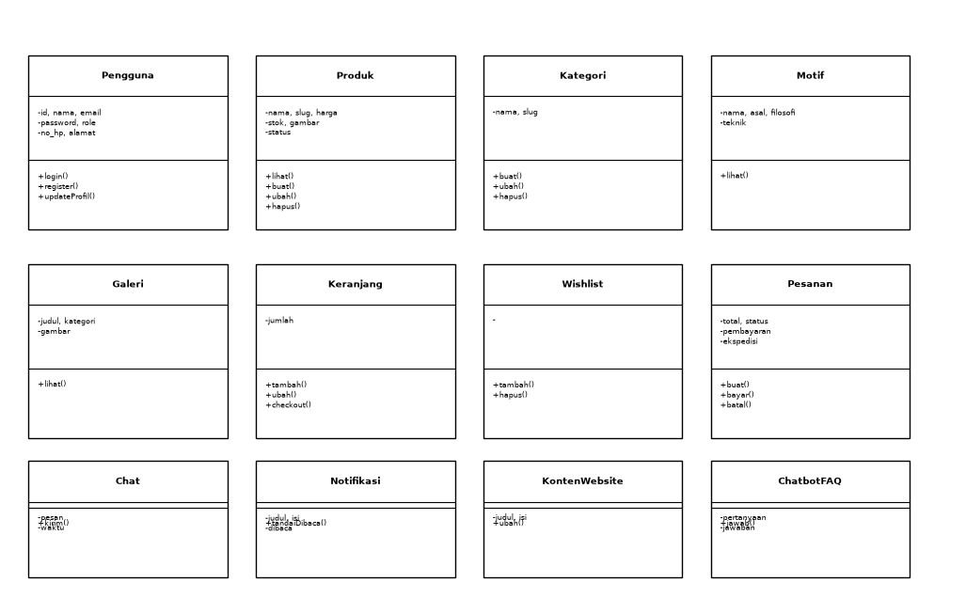
Gambar 3.2 Diagram Kelas Batik Binar

Kelas Pengguna
ID Kelas: CD-01
Atribut: id, nama, email, password, role, no_hp, alamat, avatar
Operasi: login(), register(), updateProfil()
Kelas yang terhubung: Admin, Pembeli, Superadmin (turunan)

Kelas Produk
ID Kelas: CD-02
Atribut: id, nama, slug, harga, stok, gambar, motif, bahan, status
Operasi: lihat(), buat(), ubah(), hapus()
Kelas yang terhubung: Kategori, Pesanan, Keranjang, Wishlist

Kelas Kategori
ID Kelas: CD-03
Atribut: id, nama, slug
Operasi: buat(), ubah(), hapus()
Kelas yang terhubung: Produk

Kelas Motif
ID Kelas: CD-04
Atribut: id, nama, asal, filosofi, teknik
Operasi: lihat()
Kelas yang terhubung: Produk

Kelas Galeri
ID Kelas: CD-05
Atribut: id, judul, kategori, gambar
Operasi: lihat()
Kelas yang terhubung: -

Kelas Keranjang
ID Kelas: CD-06
Atribut: id, jumlah
Operasi: tambah(), ubah(), checkout()
Kelas yang terhubung: Pengguna, Produk

Kelas Wishlist
ID Kelas: CD-07
Atribut: id
Operasi: tambah(), hapus()
Kelas yang terhubung: Pengguna, Produk

Kelas Pesanan
ID Kelas: CD-08
Atribut: id, total, status, pembayaran, ekspedisi
Operasi: buat(), bayar(), batal()
Kelas yang terhubung: Pengguna, Produk, Notifikasi

Kelas Chat
ID Kelas: CD-09
Atribut: id, pesan, waktu
Operasi: kirim()
Kelas yang terhubung: Pengguna

Kelas Notifikasi
ID Kelas: CD-10
Atribut: id, judul, isi, dibaca
Operasi: tandaiDibaca()
Kelas yang terhubung: Pengguna

Kelas KontenWebsite
ID Kelas: CD-11
Atribut: id, judul, isi
Operasi: ubah()
Kelas yang terhubung: -

Kelas ChatbotFAQ
ID Kelas: CD-12
Atribut: id, pertanyaan, jawaban
Operasi: jawab()
Kelas yang terhubung: -

Diagram Sequence
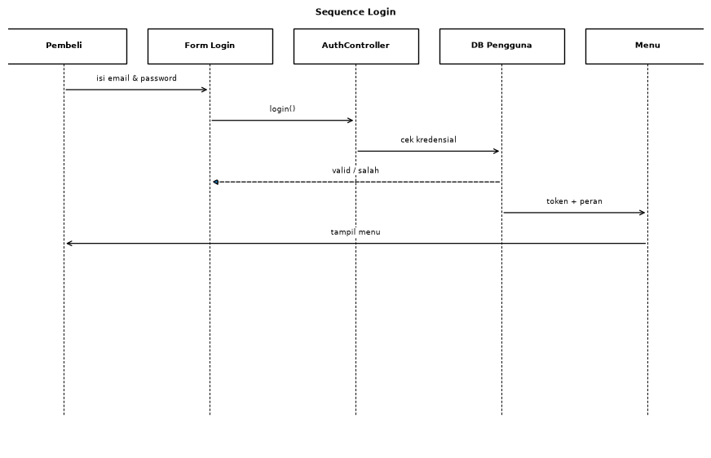
Gambar 3.3 Sequence Login
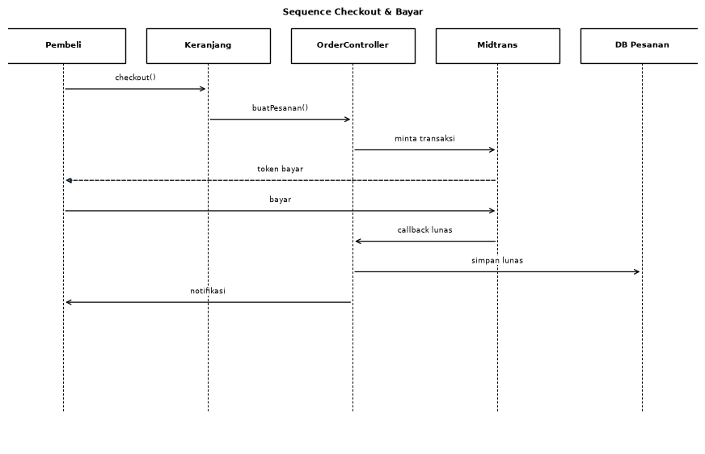
Gambar 3.4 Sequence Checkout & Bayar
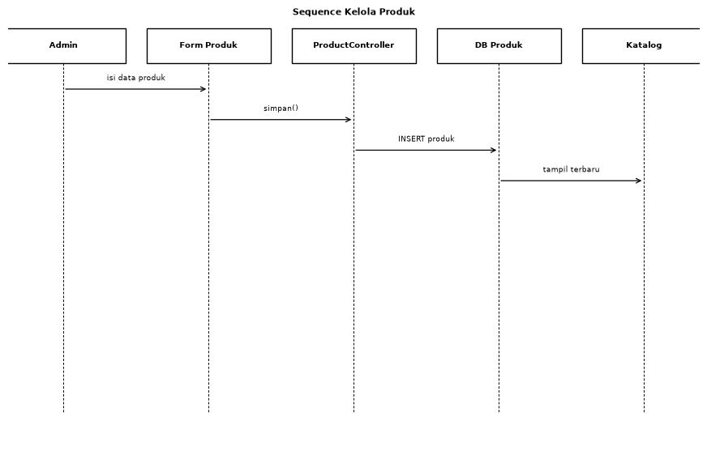
Gambar 3.5 Sequence Mengelola Produk
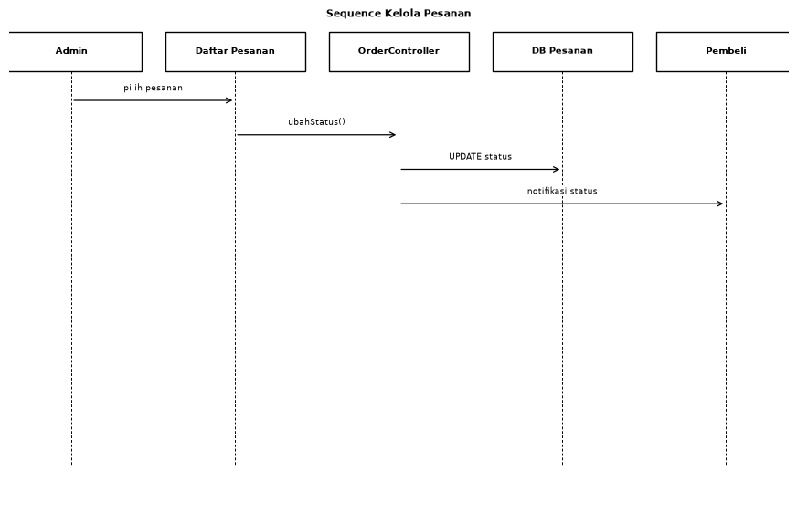
Gambar 3.6 Sequence Mengelola Pesanan

Kerunutan (traceability)

Kebutuhan Fungsional vs Use Case
ID Functional Requirement | ID Use Case Terkait
FR-01 menampilkan form login | UC-01
FR-02 mendaftarkan akun | UC-02
FR-03 mengelola profil | UC-03
FR-03-01 mengedit profil | UC-04
FR-03-02 mengganti avatar | UC-05
FR-04 menampilkan katalog | UC-06
FR-04-01 mencari & memfilter produk | UC-07
FR-05 mengelola wishlist | UC-08
FR-05-01 menambah wishlist | UC-09
FR-05-02 menghapus wishlist | UC-10
FR-06 mengelola keranjang | UC-11
FR-06-01 menambah keranjang | UC-12
FR-13 Mengelola pesanan | UC-13
FR-14 Mengelola pengguna | UC-14
FR-15 Mengelola konten | UC-15
FR-07-04 Riwayat pesanan | UC-08

Kebutuhan Fungsional vs Diagram Kelas
ID Functional Requirement | ID Kelas Nama Kelas
FR-01 Login | CD-01 Pengguna
FR-02 Registrasi | CD-01 Pengguna
FR-03 Profil | CD-01 Pengguna
FR-04 Katalog | CD-02 Produk
FR-05 Wishlist | CD-07 Wishlist
FR-06 Keranjang | CD-06 Keranjang
FR-07 Pesanan | CD-08 Pesanan
FR-08 Chat | CD-09 Chat
FR-09 Chatbot | CD-12 ChatbotFAQ
FR-10 Notifikasi | CD-10 Notifikasi
FR-11 Produk | CD-02 Produk
FR-12 Kategori/Motif/Galeri | CD-03 Kategori
FR-13 Kelola pesanan | CD-08 Pesanan
FR-14 Pengguna | CD-01 Pengguna
FR-15 Konten | CD-11 KontenWebsite

